
ФГБОУ ВО «Челябинский государственный университет»
Математический факультет
Интеллектуальный конкурс на кубок Главы города Челябинска
«Олимпиада по математике, информатике и криптографии
имени академика А.М. Ильина», 7-8 классы
Максимальное количество баллов – 18

- (4 балла) Студент Василий любит собирать редкие монеты. Сейчас в его коллекции 19 монет. Все монеты выглядят одинаково, но одна монета тяжелее остальных (остальные 18 монет имеют одинаковый вес). Василий забыл, какая из монет тяжелее и хочет с помощью чашечных весов без гирь найти эту монету. Но только весы оказались непростыми: на них любую монету можно взвешивать не более двух раз (попытка взвесить какую-либо монету в третий раз приводит к поломке весов). Помогите Василию найти тяжелую монету за три взвешивания.
Ответ: Отложим 9 монет в одну кучку, а оставшиеся 10 монет разделим на две кучки по 5 монет. Взвесим эти две кучки по 5 монет (первое взвешивание). Если одна из кучек тяжелее, то фальшивая монета в этой кучке. Возьмём 2 монеты из этой кучки и взвесим их (второе взвешивание). Если одна из монет тяжелее, то она фальшивая. Если весы в равновесии, возьмём еще 2 монеты из оставшихся 3 и взвесим их (третье взвешивание). Если одна из монет тяжелее, то она фальшивая. Если весы в равновесии, то оставшаяся монета фальшивая. Если же во время первого взвешивания (две кучки по 5 монет) весы оказались в равновесии, то фальшивая монета лежит среди 9 отложенных в самом начале монет. Разобъем эти 9 монет на три кучки по 3 монеты. Взвесим две из этих трёх кучек (второе взвешивание). Если одна из кучек тяжелее, то фальшивая монета в этой кучке. Если весы в равновесии, то фальшивая монета в оставшейся кучке. Возьмём 2 монеты из кучки с фильшивой монетой и взвесим их (третье взвешивание). Если одна из монет тяжелее, то она фальшивая. Если весы в равновесии, то оставшаяся монета фальшивая.
Заметим, что при таком подходе к взвешиванию ни одна монета не взвешивается более двух раз, а значит весы не сломаются.
- (3 балла) Студент Василий изучает теорию делимости. Он предположил, что число $3x+7y$ делится на $11$. И потом смог доказать, что на $11$ также делятся числа
$3x+40y$, $8x+4y$ и $x+6y$. Докажите и вы.
Ответ: $3x+40y=3x+7y+33y$, $3x+7y$ делится на $11$ и $33y$ делится на $11$, а значит и $3x+40y$ делится на $11$.
$-\left(8x+4y\right)=-8x-4y=3x-11x+7y-11y=3x+7y-11x-11y$, $3x++7y$ делится на $11$, $11x$ делится на $11$ и $11y$ делится на $11$, а значит и $8x+4y$ делится на $11$.
$x+6y$ делится на $11$ тогда и только тогда, когда $3\left(x+6y\right)=3x+18y$ делится на $11$, а $3x+18y=3x+7y+11y$ делится на $11$ ($3x+7y$ делится на $11$ и $11y$ делится на $11$).

- (3 балла) Студент Василий любит историю шифров.
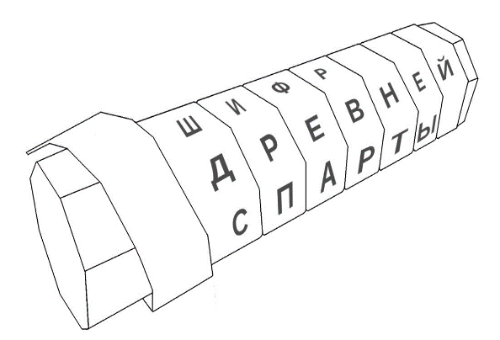
Недавно он узнал, что одним из первых физических приборов, реализующих шифр, является Сцитала. Она была изобретена в древней Спарте. Для шифрования текста использовался цилиндр заранее известного диаметра. На цилиндр наматывался тонкий ремень из пергамента, и текст выписывался построчно вдоль оси цилиндра. Затем ремень сматывался и отправлялся получателю сообщения.
Студент Василий тоже зашифровал сообщение с помощью Сциталы. У него получилось ОАРРЛДИАИАПФМПТИПООИИКГ!
Расшифруйте сообщение Василия.
Ответ: ОЛИМПИАДАПОКРИПТОГРАФИИ!
- (2 балла) Студент Василий любит математику, а ещё он любит придумывать математические шифры. Вот одна из шифровок Василия. Расшифруйте её. Будьте внимательны, Василий не очень любит русский язык, поэтому в ответе возможны опечатки!
1000₂ 3!+4 $\sqrt{196}$ 1+2+3+4+5+1 5!-107 2⁴ 3² -2³ 400^{0,5} 30
Ответ: ЖИМОЛОСТЬ.
- (3 балла) Исполнитель Черепашка перемещается в декартовой системе координат. В начальный момент Черепаха находится в начале координат, её голова направлена вдоль положительного направления оси абсцисс, хвост опущен. При опущенном хвосте Черепаха оставляет на поле след в виде линии. У исполнителя существует 6 команд: fd(n) - переместиться вперед на n единиц, bk(n) - переместиться назада на n единиц, rt(n) - повернуться вправо на n градусов, lt(n) - повернуться влево на n градусов.
Запись
for i in range(k): [Команда1 Команда2 … КомандаS]
означает, что последовательность из S команд повторится k раз.
Черепашке был дан для исполнения следующий алгоритм:
for i in range(10):
for j in range(3):
rt(120)
fd(70)
rt(60)
for i in range(12):
rt(30)
fd(80)
bk(80)
Определите количество треугольников на полученном рисунке.
Ответ: 18.
- (3 балла) На новогодней елочной гирлянде 5 фонариков, каждый из которых может гореть любым из следующих цветов: красным, синим, зеленым, желтым или фиолетовым. Однако гирлянда перестает работать тогда, когда на ней загорается 3, 4 или 5 фонариков подряд одного цвета. (То есть, например, последовательность ЖЖЖКС приведет к поломке). Сколько существует различных комбинаций цветов фонариков таких, что гирлянда не сломается?
Ответ: 2800.

